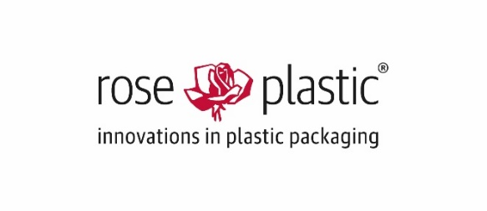

PRESSEMITTEILUNG

Hergensweiler, 27. Juni 2023

Rezyklat-Verpackungen von rose plastic: Eine nachhaltige Lösung für die Zukunft

Als Hersteller von Schutzverpackungen aus Kunststoff setzt rose plastic mit seinen Verpackungen aus Rezyklat ein deutliches Zeichen für Nachhaltigkeit. Die Circle Up-Verpackungen des B2B-Unternehmens verbinden die Vorteile von recyceltem Kunststoff mit innovativen Verpackungslösungen.

Kunststoffverpackungen sind in vielen Branchen unverzichtbar, da sie ihren Inhalt vor Feuchtigkeit, Staub und Schäden schützen. Jedoch ist es entscheidend, dass die Hersteller von Kunststoffverpackungen umweltfreundlichere Alternativen entwickeln, um die Umweltbelastung zu verringern und zur Kreislaufwirtschaft beizutragen. Genau hier setzt rose plastic mit seinen Circle Up-Verpackungen an.

Rezyklat-Verpackungen sind eine umweltfreundliche Lösung für Unternehmen, die nach nachhaltigen Optionen suchen. Der CO2-Fußabdruck der Verpackungen ist deutlich geringer als bei der Verwendung von Neukunststoff. Gleichzeitig bieten Circle Up-Verpackungen von rose plastic die gleiche Robustheit und Schutzeigenschaften wie Verpackungen aus Neukunststoff. Unternehmen können also auf umweltfreundliche Verpackungslösungen umsteigen, ohne Kompromisse bei der Funktionalität und dem Schutz ihrer Produkte eingehen zu müssen.

Fürs Recyceln geboren
Damit der Kreislauf auch wirklich rund läuft, setzt rose plastic auf Design for Recycling. Das bedeutet: Die Verpackungen werden von Anfang an so designt, dass sie leicht recycelbar sind und die Materialien wiederverwertet werden können. Das gelingt unter anderem durch Kunststoffe, die sich in den gängigen Recyclinganlagen gut verarbeiten lassen, sowie durch die Vermeidung von Verbundmaterialien. Einfach ist manchmal eben besser.

Vorteile von Verpackungen aus Rezyklat:

Umweltfreundlich: Der Einsatz von Rezyklat reduziert die Abhängigkeit von fossilen Rohstoffen und verringert die CO2-Emissionen im Vergleich zur Herstellung von Kunststoffen aus Primärrohstoffen.

Ressourcenschonend: Durch die Verwendung von Rezyklat wird der Bedarf an neuen Kunststoffen reduziert, wodurch weniger natürliche Ressourcen wie Erdöl verbraucht werden.

Abfallvermeidung: Durch die Wiederverwendung von Kunststoffabfällen wird die Menge an Kunststoffen, die auf Deponien oder in Verbrennungsanlagen landen, reduziert.

Qualität und Funktionalität: Kunststoffverpackungen aus Rezyklat erfüllen die gleichen Standards wie Verpackungen aus Neukunststoff.

Für rose plastic ist Nachhaltigkeit keine Zukunftsmusik, sondern schon längst der Lieblingshit. Daher hat das Unternehmen seinen Circle Up-Verpackungen auch eine ganz eigene Kampagne gewidmet. Zu sehen sind die Anzeigen, bei denen sich alles um Musik dreht, in verschiedenen Print- und Onlinemedien. Das gesamte Produktportfolio sowie weitere Informationen über die Circle Up-Verpackungen gibt es auf der Homepage des Unternehmens unter www.rose-plastic.de.

